Предварительное информирование граждан о проведении общественных обсуждений отчета об оценке воздействия на окружающую среду (ОВОС) по объекту: «Техническая модернизация объектов по измельчению древесных отходов», расположенного по адресу: г. Витебск, пер. Стахановский, 7
План-график работ по проведению оценки воздействия
Подготовка программы проведения ОВОС | С 22.07.2022 по 15.09.2022
Проведение предварительного информирования граждан о планируемой деятельности | С 29.09.2022 по 12.10.2022
Проведение ОВОС и подготовка отчета об ОВОС | С 22.07.2022 по 12.10.2022
Подготовка уведомления о планируемой деятельности | С 10.10.2022 по 12.10.2022
Направление уведомления о планируемой деятельности и программы проведения ОВОС затрагиваемым сторонам* | не требуется*
Направления отчета об ОВОС затрагиваемым сторонам* | не требуется*
Проведение общественных обсуждений (слушаний) на территории: Республики Беларусь  Затрагиваемых сторон* | С 13.10.2022 по 11.11.2022(не менее 30 календарных дней)  не требуется*
Проведение консультации по замечаниям затрагиваемых сторон* | не требуется*
Доработка отчета об ОВОС по замечаниям | С 12.11.2022 по 17.11.2022
Представление отчета об ОВОС в составе проектной документации на государственную экологическую экспертизу | С 18.11.2022 по 20.12.2022
Принятие решения в отношении планируемой деятельности | С 20.12.2022 по 03.01.2023 (в течение 15 рабочих дней после получения заключения государственной экологической экспертизы)

Сведения о планируемой деятельности
Заказчик планируемой деятельности: Открытое акционерно общество «Витебскдрев»
Юридический адрес: 210008, Республика Беларусь, город Витебск, Стахановский переулок, 7
Контактный телефон: (+375 212) 37-49-77
E-mail: drev@vitebsk.by
Обоснование необходимости планируемой деятельности: Планируемая деятельность по объекту «Техническая модернизация объектов по измельчению древесных отходов» предусматривает установку технологического оборудования на территории предприятия ОАО "Витебскдрев", которое предусмотрено для переработки древесных отходов, образующихся в процессе хозяйственной деятельности:
- мобильная рубильная установка мод.HEM 540 Z/R;
- машина рубильная барабанная мод.SKYWOOD HM-400;
- малошумная низкооборотная машина мод.Weima тип WL 15/55 V;
- универсальный измельчитель отходов мод.RMZ 1000.
Производственная программа переработки отходов для использования:
№  n/n | Наименование отходов | Единица измерения | Количество
1 | - древесные отходы собственного производства;  в том числе:  - щепа из кусковых отходов;  - щепа из коры;  - обрезки древесно-волокнистых плит | пл.м³/мес. | 3200
 |  | пл.м³/мес. | 1550
 |  | пл.м³/мес. | 1450
 |  | пл.м³/мес. | 200

Режим работы предприятия принят круглосуточный. Продолжительность смены – 12 часов, 305 дней в году.

Планируемая деятельность по объекту «Возведение лесоперерабатывающего цеха по пер. Стахановскому, 7 в г. Витебске» предусматривает строительство:
1. Здание лесоцеха с автоматической линией распила досок на базе станков DKP6 и D9 с биржей и навесом. Здание одноэтажное с навесом, высотой до низа несущих конструкций 6,3 м и размерами в плане 30х84 м:
- станки по обработке (распилу) бревна древесины, D-9 – 2шт. и DКР 6 – 2 шт;
2. Цех переработки пиломатериалов. Здание одноэтажное, высотой до низа несущих конструкций 6,3м и размерами в плане 18х36 м:
- станки продольного раскроя WP-100 и VC 700;
- торцовочные станки с нижним расположением пилы СТБ 002 – 2 ед;
- рубительная машина;
3. Навес для склада готовой продукции V=650м3. Здание одноэтажное, высотой до низа несущих конструкций 4,8м и размерами в плане 8х37,5 м.
Производственной программой проектируемыми цехами предусмотрено производство 275949 м3 пиломатериалов, в том числе, «Цех станков DKP-6 и D-9 с биржей и навесом» в год предусмотрен распил 266445 м3 бревен, а по «Цех переработки пиломатериалов» - 9504 м3/год пиломатериалов.
Режим работы предприятия принят двухсменный. Продолжительность смены – 8 часов, при пятидневной рабочей неделе.

Планируемая деятельность по объекту «Реконструкция здания отделения измельчения древесины с организацией производства топливных гранул по пер. Стахановскому, 7/27 в г. Витебске» предусматривает реконструкция здания бывшего отделения измельчения древесины для производства ДСП с организацией производства топливных гранул. Производство специализируется на изготовлении гранул из побочного продукта лесопиления (сырых опилок) и сырой стружки, вырабатываемой на существующем стружечном станке. В качестве топлива для теплогенератора используются побочные продукты лесопиления (сырые опилки).В технологическом процессе используется существующее на предприятии оборудование и комплект аналога оборудования ООО «Завод Промметалл» ГК «Астек» Россия.
Производственная программа выпускаемой продукции:
Наименование продукции | Единица измерения | Количество
Участок по производству топливных гранул | т / час  т / год | 5,0  36 600

Режим работы предприятия принят трехсменный. Продолжительность смены – 8 часов, 305 дней в году.
Принятые технологические решения минимизируют воздействия на компоненты природной среды (уменьшение объемов образования отходов производства).

В качестве альтернативных вариантов размещения площадки рассматривается:
- Альтернативная площадка №1 (принятые проектом площади существующего предприятия);
- Альтернативная площадка №2 (расположение на свободных площадях существующего предприятия);
- Отказ от реализации планируемой деятельности «нулевая альтернатива».
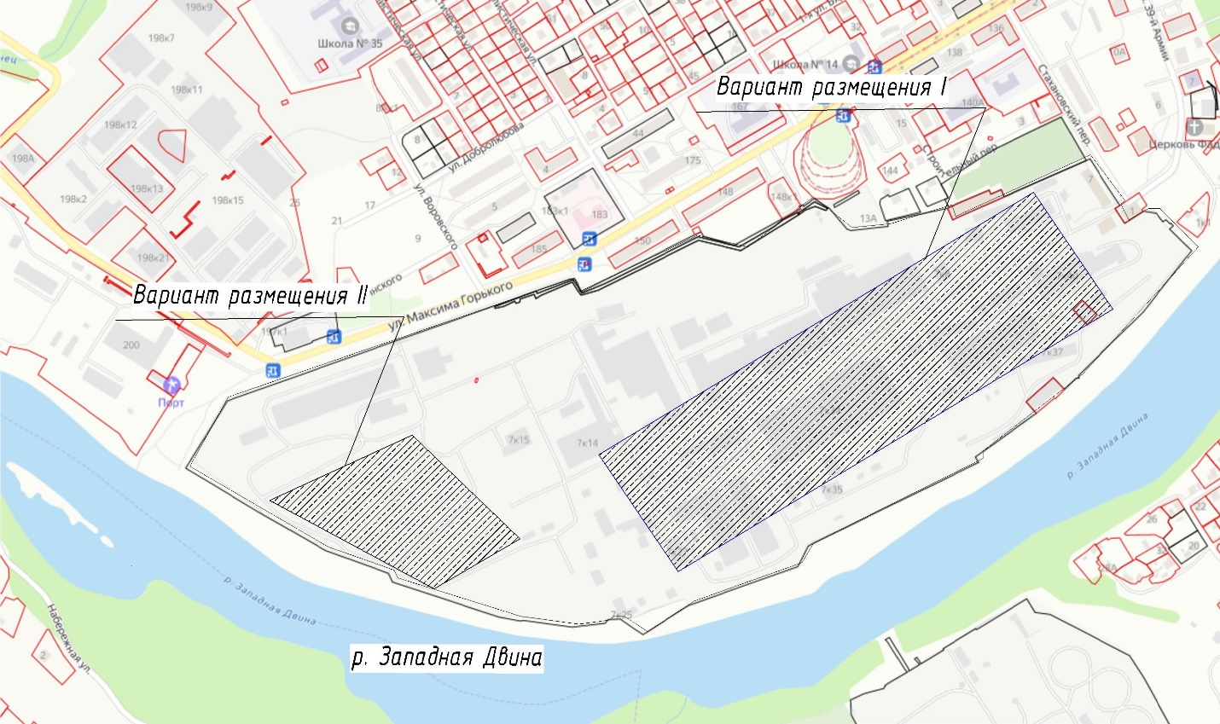

Воздействие на основные компоненты окружающей среды при реализации первого и второго вариантов следующее:
- воздействие на атмосферный воздух происходит за счет выбросов загрязняющих веществ, как при строительстве, так и при функционировании объекта;
- воздействие на подземные воды не прогнозируется;
- воздействие на почвенный покров на этапе проведения строительных работ незначительное;
- воздействие на земельные ресурсы и почвенный покров в границах санитарно-защитной зоны предприятия проявляется за счет осаждения загрязняющих веществ из атмосферного воздуха на поверхность земли и при реализации природоохранных мероприятий будет минимально.
При реализации первого и второго вариантов природопользователь получает экономическую выгоду, реализует Национальную стратегию устойчивого социально-экономического развития Республики Беларусь на период до 2030 года (пункт 6.4.), а так же осуществляет экономию первичных топливных ресурсов.
При реализации третьего варианта – отказ от планируемой хозяйственной деятельности – воздействие на основные компоненты природной среды не наблюдается, вместе с тем можно отметить наличие утерянной выгоды в социально-экономическом разрезе, увеличение объемов образования отходов производства, нерациональное использование топливно-энергетических ресурсов.
Таким образом, исходя из приведенной сравнительной характеристики, реализация проектных решений по варианту I – имеет ряд положительных и отрицательных последствий. При его реализации трансформация основных компонентов окружающей среды незначительна, а по производственно-экономическим и социальным показателям обладает положительным эффектом.
Место и дата опубликования предварительного информирования:
- в печатных СМИ – газета «Витьбичи» от 29 сентября 2022 г.
- в электронном виде – на сайте Витебского горисполкома vitebsk.gov.by 29 сентября 2022г

